数据结构和算法

1. 大O表示法

时间复杂度：

1.无序数组的插入：常数

2.线性查找：与数组的长度N成正比

3.二分查找：与log(N)成正比

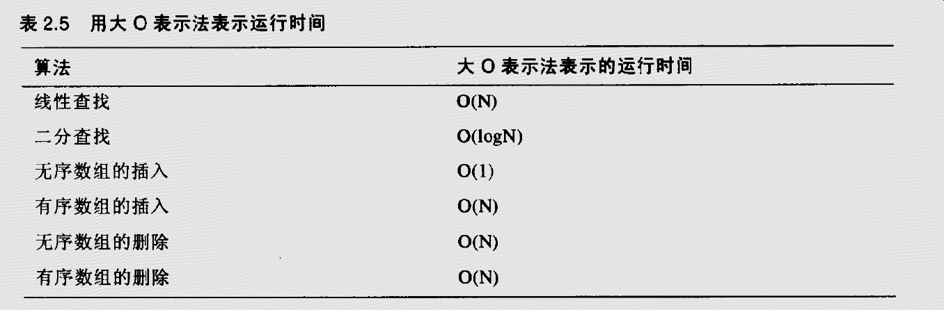

2.线性表

顺序存储结构：数组

插入，删除 复杂度为O(n)，

读取 O(1)

链式存储结构

单向链表：每个元素存储下一个元素的信息，只有后继

循环链表：最后一个元素的后继指向了第一个元素

静态链表：c语言中

双向链表：每个元素存储前驱和后继，前驱指向上一个元素，后继指向下一个元素

3. 栈和队列

一、栈：

栈其实就是线性表的一个特例，LIFO。分为顺序存储结构和链式存储结构

1.两栈共享存储空间：

定义一个数组，一个栈以0开始，另一个栈以n-1开始，这样最大化利用空间

但是要注意需要用同样的数据类型

2.顺序栈和链式栈，不管是进栈还是出栈，时间复杂度都是O(1)。如果栈在使用过程中大小未知，最好使用链式，因为链式栈几乎不存在溢出情况。如果栈的变化已知，使用顺序栈比较好，因为是连续的存储空间。

3.栈的应用：递归

注意：每个递归至少有一个条件，满足时就退出，否则会陷入无限循环

递归会建立函数的副本，相对于直接迭代循环，会耗费更多的内存和时间